A igus lança o primeiro programa de reciclagem para calhas articuladas a nível mundial
Reciclar calhas usadas é benéfico para o ambiente

O que acontece quando as calhas articuladas em polímero atingem a sua duração de vida máxima? Por norma, as calhas são simplesmente descartadas e incineradas juntamente com outros resíduos plásticos. Com o seu programa de reciclagem "igus green chainge", a igus, empresa especializada em motion plastics, está agora a implementar algo completamente novo: os utilizadores podem enviar as suas calhas articuladas em plástico para a igus, de modo a serem recicladas – independentemente do seu fabricante. Assim, podem poupar custos de eliminação e receber ainda um voucher para compras na igus. Esta ação é benéfica para os clientes e para o ambiente.

De acordo com a publicação "Plastikatlas 2019", apenas cerca de 16% dos resíduos plásticos produzidos na Alemanha são reutilizados para novos produtos. Embora as calhas articuladas em polímero com elevada duração de vida não possam ser comparadas com os produtos descartáveis eliminados diariamente, como as embalagens de plástico, a questão de como as devemos eliminar no final da sua vida útil mantém-se. Por norma, a calha articulada é eliminada juntamente com outros resíduos plásticos. Raramente é reciclada, uma vez que o custo de separar os diferentes materiais existentes num produto e reciclá-los para fabricar granulados utilizáveis (trituração) é demasiado elevado. Na maioria das fábricas, o procedimento habitual consiste em remover as calhas articuladas das máquinas e colocá-las em contentores de resíduos industriais. Na maior parte dos casos, os plásticos são então incinerados. Agora, a igus oferece uma alternativa amiga do ambiente, sob a forma do programa de reciclagem "igus green chainge".

Reciclagem de forma fácil
O objetivo do programa é reciclar o plástico das calhas articuladas e reutilizá-lo para novos produtos. Desta forma, os utilizadores podem enviar as suas calhas articuladas em plástico inutilizadas para a igus, após a sua limpeza – independentemente do fabricante da calha. Os plásticos são então separados, limpos, triturados e embalados. Depois, podem ser reutilizados pela igus ou por outras empresas para a produção de produtos técnicos de elevada qualidade. Em troca, o cliente recebe um voucher no valor de 0,78 € por kg. "A igus assume esta responsabilidade e pretende, com o seu programa de reciclagem igus chainge, contribuir para a redução dos resíduos plásticos e para o aperfeiçoamento do processo de reciclagem", afirma Frank Blase, CEO da igus GmbH, acrescentando: "Isto não é novo para nós. Enquanto maior fabricante do mundo de calhas articuladas em polímero, já reciclámos 99% dos resíduos plásticos decorrentes da produção, para os reutilizarmos como granulados reciclados. O programa chainge constitui agora o próximo passo importante no sentido de uma atividade empresarial sustentável." O programa de reciclagem "igus green chainge" será implementado por todo o mundo nas próximas semanas. Em primeiro lugar, a igus irá lançar o programa na Alemanha, sendo brevemente implementado localmente em muitos outros mercados, como a China, os EUA, o Japão, Taiwan e Coreia.

Pode encontrar mais informações sobre o programa de reciclagem "igus chainge" em https://recycling.igus.eu e no vídeo em https://youtu.be/k3q1PYCY4Yk.

Legendas das imagens:
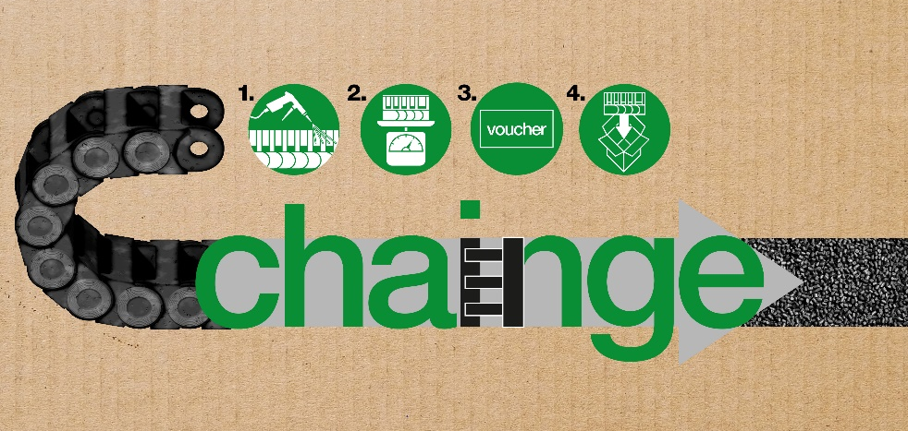
Imagem PM7119-1
Como se produz granulado de plástico a partir de calhas usadas: 1. Limpe as calhas; 2. Pese-as; 3. Registe a quantidade e contacte-nos; 4. Envie-nos as calhas. (Fonte: igus GmbH)

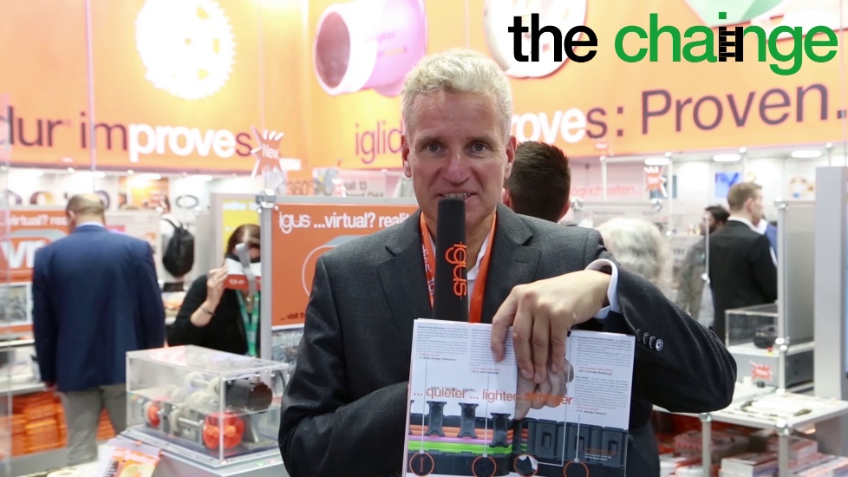
Imagem PM7119-2
"A igus assume esta responsabilidade e pretende, com o seu programa de reciclagem igus chainge, contribuir para a redução dos resíduos plásticos e para o aperfeiçoamento do processo de reciclagem", afirma Frank Blase, CEO da igus GmbH. (Fonte: igus GmbH)

CONTACTO:  igus® Lda.  Rua Eng. Ezequiel Campos, 239  4100-231 Porto  Tel. 22 610 90 00  Fax 22 832 83 21  info@igus.pt  www.igus.pt  CONTACTO DE IMPRENSA:  Oliver Cyrus  Head of PR & Advertising  Anja Görtz-Olscher  PR and Advertising  igus® GmbH  Spicher Str. 1a  51147 Cologne  Tel. 0 22 03 / 96 49-459 or-7153  Fax 0 22 03 / 96 49-631  ocyrus@igus.net  agoertz@igus.net  www.igus.de/presse | SOBRE A IGUS :  A igus é um dos fabricantes líderes a nível mundial no setor de sistemas de calhas porta-cabos articuladas e casquilhos deslizantes em polímero. A empresa sob gestão familiar com sede em Colónia está representada em 35 países e emprega aproximadamente 4150 colaboradores em todo o mundo. Em 2018 a igus com “motion plastics”, componentes plásticos para aplicações com movimento, conseguiu atingir um volume de vendas de 748 milhões de euros.  A igus detém o maior laboratório de testes e as maiores fábricas do seu ramo industrial a fim de poder proporcionar aos seus clientes, em muito pouco tempo, soluções e produtos inovadores adaptados às suas necessidades.  Os termos "igus", “Apiro”, "chainflex", "CFRIP", "conprotect", "CTD", "drylin", "dry-tech", "dryspin", "easy chain", "e-chain", "e-chain-systems", "e-ketten", "e-kettensysteme", "e-skin", “e-spool”, "flizz", “ibow”, “igear”, "iglidur", "igubal", “kineKIT”, "manus", "motion plastics", "pikchain", "plastics for longer life", "readychain", "readycable", “ReBeL”, "speedigus", "triflex", "robolink", “xirodur” e "xiros" são marcas comerciais da igus GmbH legalmente protegidas na República Federal da Alemanha e noutros países, conforme aplicável.

Heinrich-Böll-Stiftung & Bund für Umwelt und Naturschutz Deutschland (BUND), PLASTIKATLAS 2019, https://www.bund.net/fileadmin/user_upload_bund/publikationen/chemie/chemie_plastikatlas_2019.pdf

